Navn:

Cpr.nr.:

Dato:

Vejl.:

Transport

Faglig læsning

Prøv først

Tekst A

Bor
Der findes forskellige bor til forskellige materialer.

Metalbor
Metalbor bruges til både hårde og bløde metaller, fx stål, støbejern, messing, letmetal og bronze.

Bor til andre materialer

Andre materialer er fx sten, marmor, plast (bakelit) og træ.

Borene kan være mærket efter DIN 1836, som fortæller, hvilket materiale boret er beregnet til at bore i, fx:

N - Almindeligt stål, gråt støbejern og middelhårde materialer.

H - Hårde og sejhårde materialer.

W - Særligt bløde og seje materialer.

Prøveopgave 1

Spørgsmål 1

Hvilken type bor skal man anvende til meget bløde materialer?

type W

type N

type H

type D

Spørgsmål 2

Hvad fortæller DIN 1836?

hvilken type bor, der passer til et bestemt materiale

hvilken type bor, der findes

hvilken type bor, der er lavet af f.eks. metal

hvilken type bor, der er stærkest

Tekst B

Mærkning af gods

Formålet med emballagen er:
- at [beskytte / pynte / synliggøre / samle] godset
- at muliggøre håndtering og anhugning
- at sælge godset (salgsemballage)

Beskyttelse af godset mod håndterings-, stuvnings- og vejrskader kan gøres ved solid men samtidig [vanskelig / kostbar / skrøbelig / besværlig] emballage.

Beskyttelse kan også opnås ved en kombination af emballering og afmærkning, hvor afmærkningen som tekst eller symboler er en del af [arbejdet / emballagen / godstypen / anhugningen] og skal respekteres som sådan.

Prøveopgave 2

Udfyldningsopgave

I denne tekst er der indsat 3 parenteser med 4 ord.
Læs teksten og sæt ring om dét af de 4 ord, der passer i sammenhængen.

Her begynder opgaverne

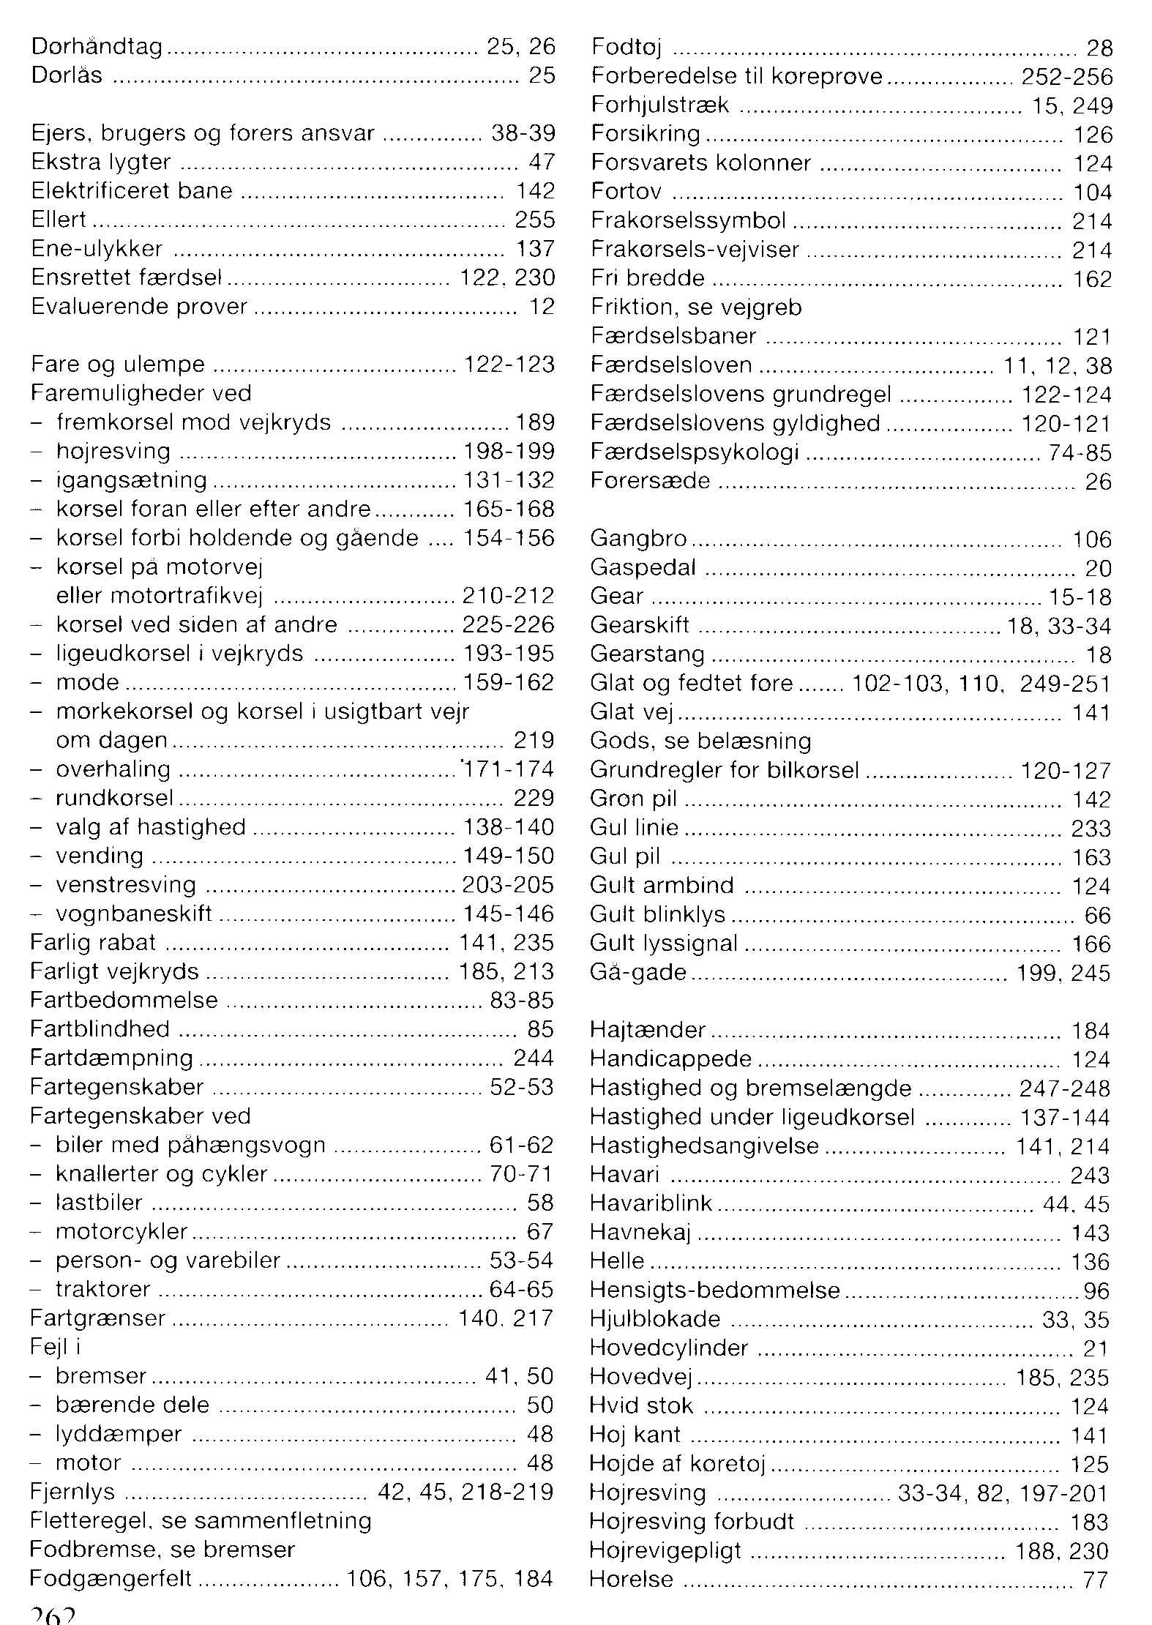Tekst 1
OPGAVE 1

Spørgsmål 1

På hvilken side kan du læse om "Gearstang"?

Skriv svaret her:

Spørgsmål 2

På hvilken side kan du læse om angivelse af hastigheder?

Skriv svaret her:

Spørgsmål 3

På hvilken side kan du læse om motorfejl?

Skriv svaret her:

Tekst 2

Ruteplanlægning
Som chauffør har man ofte brug for at kunne læse et kort, bestemme sig til en kørerute, regne afstanden og dermed køretiden ud, samt beregne gennemsnitshastigheden, som er antallet af kilometer divideret med tiden.

By- og landevejskort fås i mange forskellige målestoksforhold, men fælles for dem alle er, at der findes signaturforklaring, som man må sætte sig ind i for at kunne læse kortet.

Målestoksforhold
Jo større målestoksforhold desto mindre plads er der til markeringer, derfor kan det anbefales at anvende bykort med målestoksforhold 1:15.000, når der køres i byer, hvorimod man med fordel kan anvende f.eks. geodætisk kort med forhold 1:200.000, til kørsel på lande- og hoved- og motorveje.

Eksempler på målforhold:
1:2 1 cm på kortet svarer til 2 cm i virkeligheden
1:1 1 cm på kortet svarer også til 1 cm i virkeligheden.
2:1 2 cm på kortet svarer til 1 cm i virkeligheden
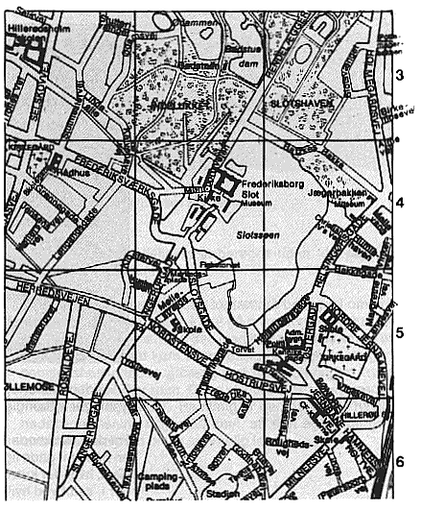
1:15.000
OPGAVE 2

Spørgsmål 1

Hvilket målestoksforhold kan anbefales til kørsel på hovedveje?

1:15.000

1:2

1:200.000

2:1

Spørgsmål 2

Hvis et kort er afbildet i målforhold 2:1, så er tegningen

mindre end virkeligheden

halvt så stor som virkeligheden

lige så stor som virkeligheden

dobbelt så stor som virkeligheden

Spørgsmål 3

Hvad er den faktiske afstand, når bykortet (1:15.000) viser, at Herredsvej måler 4 cm?

1.5 km

150 m

600 m

6 km
Spørgsmål 4

Turen fra Berlin til Rotterdam er 600 km. Hvad svarer det til på et landkort
1:200.000?

3 cm

3 m

30 cm

300 dm

Spørgsmål 5

Hvis man kører en strækning på 600 km og er 7,5 timer om turen, hvad er så gennemsnitshastigheden?

60 km/t

70 km/t

80 km/t

90 km/t

Tekst 3

Kontrol af bremseanlæg

Det er meget vigtigt at trykluftanlægget får tilført tilstrækkelige mængder trykluft, at det er tilstrækkelig tæt til at kunne opbevare trykluften, og at det kan modstå selv de største tryk, det udsættes for, således at driftsbremsen altid er tilstrækkelig sikker, hurtig og virksom. Derfor skal man kunne foretage disse fire prøver:

1. Oppumpningsprøve
Tøm alle trykluftbeholdere for luft og start motoren (kompressoren). Det er et lovkrav at kompressoren på mindre end 3 minutter kan fylde de tomme trykluftbeholdere indtil 2/3 eller 65% af laveste arbejdstryk, svarende til at kontrollys eller alarm slukker.

2. Tæthedsprøve
a. For trykluftbremseanlæg med manometer
Prøven foretages med standset motor, og ved laveste arbejdstryk. Bremsepedalen trædes ned og holdes i bundstilling. Efter 1 minut på denne måde må trykket som hovedregel højst være faldet 0,2 bar. Så anses anlægget for tilstrækkeligt tæt.

b. For trykluftbremseanlæg uden manometer
Trykket i forsyningskredsen bringes ned til et tryk hvor kontrollys eller alarm netop træder i funktion. Med bremsepedalen i bundstilling forøges trykket netop så meget, at kontrollys eller alarm slukker, hvorefter motoren straks standses. Bremsepedalen holdes i bundstilling i 1 minut. Hvis kontrollys eller alarm ikke tænder i denne periode anses anlægget for tilstrækkelig tæt.

derudover er der:

3. Trykprøve
Trykprøve foretages ved at bringe trykket i forsyningskredsen ned under laveste arbejdstryk, hvorefter bremsepedalen trædes i bund. Hold bremsepedalen i bundstilling mens kompressoren pumper både forsyningskredsen og bremsekredsen op til højeste arbejdstryk.

4. Kontrol af bremser under kørsel
På en vandret, tør kørebane med asfaltbelægning, skal driftbremsen ved 30 km/t både på en bus og lastbil have en sådan virkning, at bremselængden er ca. 10 m. Bremsens funktionstid er medregnet i denne bremselængde.

OPGAVE 3

Spørgsmål 1

Hvormange begrundelser gives der for at kontrollere bremseanlægget?

En begrundelse

To begrundelser

Tre begrundelser

Fire begrundelser

Spørgsmål 2

Hvor meget må trykket højst være faldet efter 1 minut, når bremsepedalen holdes i bundstilling med standset motor?

65% af laveste arbejdstryk

0,2 bar

2/3

uændret tryk

Spørgsmål 3

Hvad hedder kontrolprøven, hvor du skal træde bremsepedalen i bund, når du har bragt trykket i forsyningskredsen ned under laveste arbejdstryk?

Oppumpningsprøve

Tæthedsprøve

Trykprøve

Kontrol af bremser under kørsel

Spørgsmål 4

Hvornår slukker kontrollyset eller alarmen når kompresseren fylder de tomme luftbeholdere?

Ved 0,2 bar

Efter 3 minutter

Når trykluftbeholderne er indtil 2/3 fyldte eller 65% af laveste arbejdstryk

Når bremsepedalen holdes i bund

Tekst 4

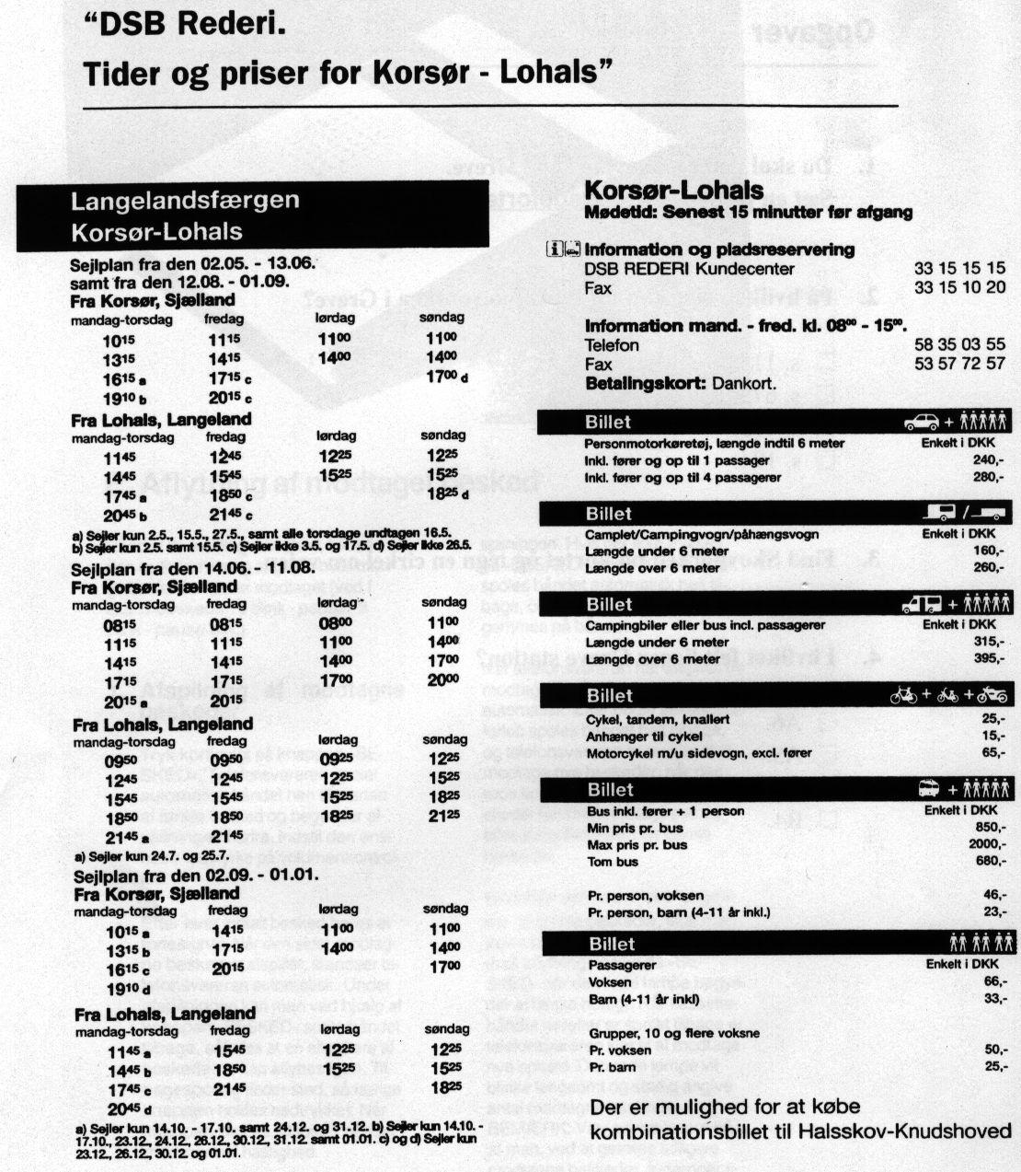

OPGAVE 4

Spørgsmål 1

Hvad koster en billet for en bil med to personer?

240 kr.

280 kr.

260 kr.

315 kr.

Spørgsmål 2

Hvad koster det i alt for én voksen med cykel?

81 kr.

75 kr.

91 kr.

71 kr.

Spørgsmål 3

Hvornår sejler den første færge fra Lohals til Korsør mandag de 15/7?

kl. 9.25

kl. 8.15

kl. 9.50

kl. 11.45

Spørgsmål 4

Hvornår sejler den sidste færge fra Korsør mandag den 22/7?

kl. 18.50

kl. 19.10

kl. 17.15

kl. 20.15

Tekst 5

Vedligeholdelse af truck

Der udføres normalt to typer eftersyn / vedligeholdelse:

- daglig eftersyn
- periodisk vedligeholdelse

I det efterfølgende vil hovedvægten blive lagt på det daglige eftersyn. Husk at færdselsloven stiller specielle krav til både kørsel og vedligehold af gaffeltruck.

Ansvaret for den daglige vedligeholdelse af truck er i de fleste firmaer placeret hos den faste truckfører. I større firmaer er det dog ikke ualmindeligt, at vedligeholdelsen varetages centralt af en serviceafdeling.

Der skal under alle omstændigheder lægges stor vægt på de rutineprægede eftersyn, således at alle kørende truck gennemgås efter et skema, før den daglige truckkørsel påbegyndes.

Eftersynet foretages hver morgen (eller ved hvert skift), før den egentlige kørsel påbegyndes. Det er i denne forbindelse vigtigt, at selv småfejl, som observeres ved trucken under eftersynet, straks anmeldes til arbejdslederen.
OPGAVE 5

Spørgsmål 1

Fejl, der opdages under eftersyn, skal med det samme meldes til:

arbejdslederen

arbejdstilsynet

sikkerhedstilsynet

tillidsmanden

Spørgsmål 2

Hvem har i de fleste firmaer ansvaret for den daglige vedligeholdelse af truck?

værkføreren

serviceafdelingen

truckføreren

arbejdslederen

Tekst 6

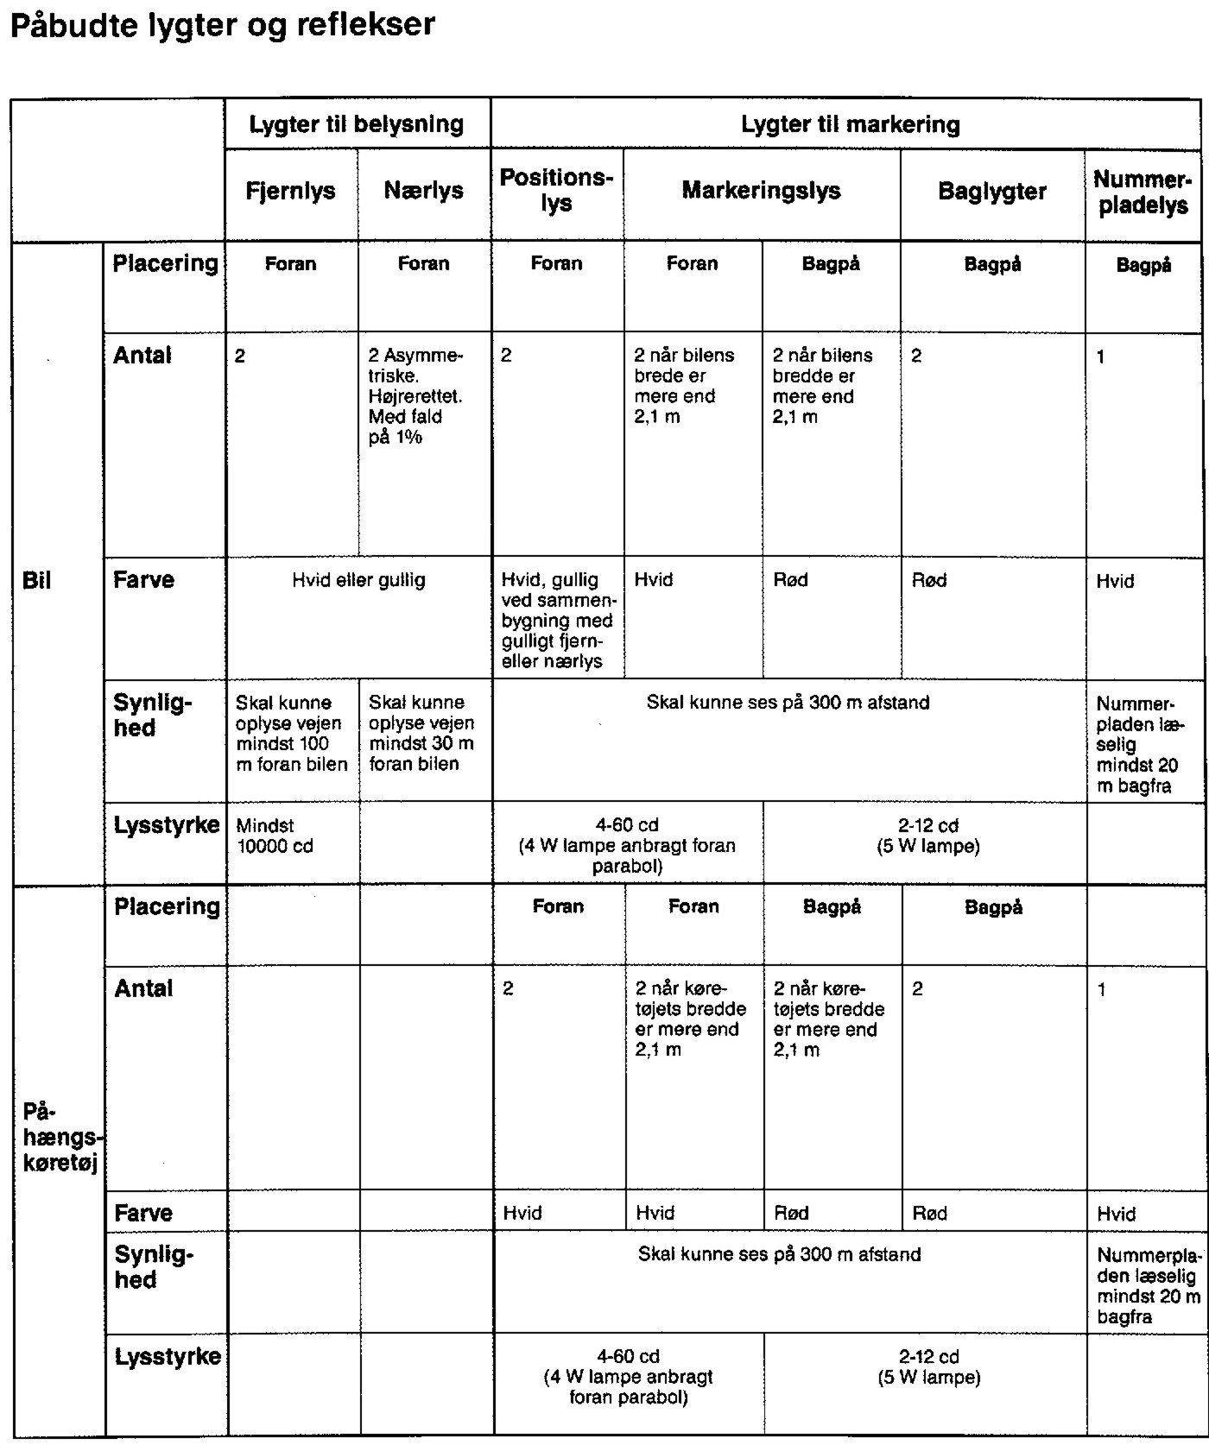

OPGAVE 6

Spørgsmål 1

Hvilken synlighed skal nærlyset på en bil have foran?

Hvid eller gullig

4-60 cd (4 W lampe anbragt foran parabol)

Oplyse vejen mindst 100 m foran bilen

Oplyse vejen mindst 30 m foran bilen

Spørgsmål 2

Hvilken lysstyrke skal påhængskøretøjets markeringslys have bagpå?

skal kunne ses på 300 m afstand

4-60 cd (4 W lampe anbragt foran parabol)

2 når bilens bredde er mere end
2,1 m

2-12 cd (5 W lampe)

Tekst 7

Personbefordring

Personbefordring er en del af landets virksomhed.
Denne [kendskab/ service/ viden/ holdning] består i at befordre mennesker fra et sted til et andet, og der kan være tale om lokalt og regionalt kollektiv befordring, samt nationale og [store/ vigtige/ billige/ internationale] befordringer.

Krav til personbefordring er i takt med samfundets udvikling [lettet/ steget/ forbedret/ vanskeliggjort] væsentligt, bl.a. fordi afstanden fra fabriksområderne m.m. er blevet [større/ mindre/ nemmere/ asfalteret] og trafiktætheden i byerne er steget kraftigt, herved er kravet til den kollektive trafik øget væsentligt. Den øgede fritid, som samfundsudviklingen har givet, har også givet en kraftig stigning i [befolkningen/ økonomien/ turistbranchen/ bilsalget] både nationalt og internationalt.

På baggrund af den store tekniske [tendenser/ tab/ tidsalder/ udvikling], som er sket inden for personbefordringsområdet de [seneste/ første/ næste/ kommende] år både hvad angår transportmidler, kommunikationssystemer m.m., er det af største [lethed/ vigtighed/ sikkerhed/ nyhed] at chaufføren kender egne funktioner i de enkelte led i forløbet.

Chaufføren er virksomhedens ansigt udadtil.
Det er chaufføren, passagererne kommer i personlig [hygiejne/ udvikling/ kontakt/ holdning] med. Der vil derfor i fremtiden blive stillet store [forventninger/ tiltag/ vanskeligheder/ krav] til chaufførens uddannelse og sprogkundskaber, for at han kan håndtere de [forskellige/ nye/ anderledes/ værste] opgaver, forudsete og uforudsete, der forekommer under befordringen, ikke mindst ved [hurtig/ international/ billig/ moderne] befordring.

Jo bedre chaufføren er uddannet, jo bedre vil han kunne klare de [personer/ opgør/ opgaver/ uheld] han bliver stillet over for hurtigt og korrekt.

Da [udviklingen/ bevidstheden/ kendskabet/ tendensen] omkring befordringskvalitet er [stigende/ faldende/ tilladt/ begyndt] i disse år, er der en del vognmænd og virksomheder der [tvinges til / undlader/ vælger/ henvises til] at blive certificeret. Det vil sige, at vognmanden/virksomheden bliver f.eks. ISO 9000 godkendt.

Et certificeret kvalitetsstyringssystem er et [hurtigt/ synligt/ nemt/ sidste] bevis på, at virksomheden yder den samme [service/ hastighed/ mandskab/ bilpark] hver gang og er en [ny/ smidig/ dokumenteret/ beskeden] sikkerhed for, at kunden kan have tillid til [udviklingen/ kvaliteten/ omdømmet/ kvantiteten].

OPGAVE 7

Udfyldningsopgave

I denne tekst er der indsat 20 parenteser med 4 ord.

Læs teksten og sæt ring om dét af de 4 ord, der passer i sammenhængen.

